BAB I
PENDAHULUAN
- LATAR BELAKANG
Dewasa ini, manusia tidak lagi memiliki kemampuan untuk memuaskan semua jenis kebutuhannya yang semakin beraneka ragam, tanpa menggunakan berbagai macam organisasi. Aneka ragam tujuan pribadi tersebut berangkat dari hakikat manusia tidak hanya sebagai makhluk politik, ekonomi, sosial dan budaya tetapi sebagai individu dengan jati diri yang khas.
Kita ketahui bersama bahwa Menteri Pendidikan Nasional memutuskan tentang pembangunan kebudayaan tradisional dan peningkatan apresiasi, kreatifitas seni masyarakat dalam usaha-usaha penggalian, pengembangan, penyebarluasan dan peningkatan seni dalam masyarakat.
Jika ada bangsa yang mengabaikan kebudayaannya berarti akan melemahkan sendi-sendi kehidupan bangsanya. Indonesia mempunyai berbagai kebudayaan daerah yang patut dibina, dikembangkan, dan dilestarikan sebagai wujud dari sistem kepercayaan masyarakat secara turun-temurun. Suatu nilai budaya yang harus dilestarikan dengan jalan menanamkan apresiasi budaya sebagai generasi penerus bangsa yang dapat nenunjang kebudayaan nasional.
Sebagai generasi penerus, merupakan tanggung jawab untuk menjaga kelestarian tradisional sebagai wujud dan hasil karya budaya masyarakat yang diwariskan dari generasi ke generasi.

“Sebagai salah satu unsur dari kebudayaan, kesenian tidak semata-mata menyentuh unsur-unsur kesenian saja melainkan pada beberapa aspek kehidupan manusia. Masalah kesenian tidak terlepas dari masalah seluruh kebiasaan akan kebudayaan manusia di dalam kehidupannya. Oleh karena itu, pada kesenian melekat suatu ciri khas suatu kebudayaan, yakni bahwa kesenian merupakan milik bersama yang memiliki seperangkat nilai, gagasan dan dasar berpijak bagi perilaku. Ciri khas berikutnya adalah bahwa kesenian dipelajari dan diwariskan dari suatu generasi ke generasi berikutnya”. (Rohidi, 2000 : 27)

Kegiatan pelestarian dan pengembangan nilai-nilai budaya, seperti upacara adat adalah bertujuan untuk menunjukkan rasa memiliki dikalangan masyarakat pendukungnya, yang memerlukan adanya perhatian serius dari semua pihak baik pemerintahan maupun masyarakat setempat. Karena kesenian mempunyai kedudukan serta merupakan bagian dari hidup ini, serta dapat dimiliki oleh siapapun yang memerlukannya.
Budhisantoso mengungkapkan bahwa, “Sesungguhnya kesenian sebagai ungkapan rasa keindahan yang merupakan salah satu kebutuhan manusia yang universal, dimana ia tidak hanya dimiliki orang kaya atau serba kecukupan tetapi juga menjadi kebutuhan orang miskin”. (S. Budhisantoso, 1981:23)
Upacara adat sebagai bagian dari budaya bangsa yang beraneka ragam diberbagai kalangan masyarakat Indonesia adalah suatu budaya yang mempunyai nilai yang besar artinya dalam proses sosialisasi budaya, terutama didalam menanamkan sikap hidup dan keterampilan yang tidak memungkinkan diperoleh di sekolah atau pendidikan formal lainnya.
Mappano bola suci di solo’e adalah salah satu upacara adat masyarakat ujung loe khususnya di Desa Balong yang dilakukan setelah diadakannya acara perkawinan. Mappano bola suci di solo’e yaitu menurunkan atau menghanyutkan rumah-rumah suci dan sesajian di sungai (kali).
Untuk itu, salah satu upaya untuk menjaga keutuhan dan nilai-nilai budaya yaitu dengan melakukan pelestarian melalui proses penelitian dan pendokumentasian. Di daerah Bugis-Makassar di Kabupaten Bulukumba khususnya di kecamatan ujung loe, acara budaya yang merupakan upacara adat dan selalu dilaksanakan setiap selesai mengadakan pesta perkawinan adalah “Mappano Bola Suci Di Solo’e”.
Adapun sasaran penelitian sesuai dengan kalimat di atas berfokus pada latar belakang keberadaan dan proses pelaksanaan “Mappano Bola Suci di Solo’e” oleh masyarakat balong di Kecamatan Ujung Loe Kabupaten Bulukumba.

- RUMUSAN MASALAH
Perumusan masalah akan memudahkan dalam mengintegrasi atau membulatkan seluruh hasil sehingga tercapai generalisasi atau kesimpulan yang prinsipal dan bukan sekedar sekumpulan kesimpulan yang lepas-lepas (Nasution, 2000 : 18 )
Adapun permasalahan yang akan dibahas dalam penelitian ini meliputi:
- Bagaimana latar belakang keberadaan Mappano Bola Suci di Solo’e Desa Ulu Tedong Kecamatan Ujung Loe Kabupaten Bulukumba?
- Bagaimana proses pelaksanaan Mappano Bola Suci di Solo’e Desa Ulu Tedong Kecamatan Ujung Loe Kabupaten Bulukumba?

- TUJUAN PENELITIAN
Adapun tujuan penelitian yang ingin dicapai dalam penelitian ini adalah :
- Untuk mengetahui latar belakang keberadaan Mappano Bola Suci di Solo’e Desa Ulu Tedong Kecamatan Ujung Loe Kabupaten Bulukumba.
- Untuk mengetahui proses pelaksanaan Mappano Bola Suci di Solo’e Desa Ulu Tedong Kecamatan Ujung Loe Kabupaten Bulukumba.

- MANFAAT PENELITIAN
Dari hasil penelitian ini penulis mengharapkan dapat diambil manfaat :
- Untuk memperkaya pengetahuan generasi muda tentang upacara adat di Sulawesi Selatan.
- Untuk memberi informasi kepada masyarakat tentang keberadaan Mappano Bola Suci di Solo’e dan memperkaya kebudayaan nasional.
- Sebagai penambah referensi bagi warga masyarakat pencinta budaya.
- Sebagai bahan referensi untuk para mahasiswa khususnya Pendidikan Sendratasik.

BAB II
TINJAUAN PUSTAKA DAN KERANGKA PIKIR
- Tinjauan Pustaka
Dalam penelitian ini akan dikemukakan beberapa pendapat-pendapat para ahli yang relevan dengan masalah penelitian dan merupakan faktor pendukung terlaksananya penelitian ini. Adapun pendapat-pendapat tersebut adalah sebagai berikut :

- Pengertian Upacara Adat (Pesta Adat)
”Upacara dalam pengertian sederhana adalah reuni, penobatan, tanda kebesaran atau penghormatan”. (Masidan, 1985 : 174).
Selain dari upacara, adat juga perlu diketahui artinya. Adat biasa diartikan dengan kebiasaan. “Adat adalah sesuatu yang normatif dan harus dilakukan oleh masyarakat pendukungnya dengan aturan-aturan yang telah baku maupun tidak baku dengan sanksi yang telah ditetapkan. Adat adalah peringatan yang biasa dilakukan oleh masyarakat pada tempat tertentu”. (Bambang M, dalam skripsi Irmayanti Santi hal. 6 thn. 2010)
Upacara adat berkaitan dengan peristiwa alamiah, makna dari peristiwa alamiah disini yaitu peristiwa-peristiwa yang terjadi karena kehendak alam ataupun yang berhubungan dengan alam, seperti bercocok tanam sesuai dengan musimnya secara turun-temurun. Upacara semacam ini banyak dijumpai di daerah-daerah Indonesia dan biasa dilengkapi dengan tarian-tarian. (Jazuli, 1994 : 43)

“Pesta adat adalah kegiatan masyarakat dalam bentuk pesta atau hanya berupa syukuran, akan tetapi tidak menutup kemungkinan jika didalam pesta tersebut memiliki semacam ritual untuk member penghormatan kepada roh-roh nenek moyang meraka. Upacara adat merupakan kegiatan masyarakat dalam bentuk upacara (ritual) yang dilakukan penuh khidmat disertai dengan sanksi yang sifatnya sakral magis”. (Manyambeang, 1994 : 43)
Upacara adat menjadi suatu rangkaian kegiatan yang telah dibakukan untuk peristiwa-peristiwa yang tidak ditujukan pada keadaan tekhnik sehari-hari, akan tetapi menjadi kegiatan dan mempunyai kepercayaan dengan adanya kekuatan di luar kemampuan manusia. Maksudnya adalah kekuatan Tuhan Yang Maha Esa, yang memiliki kekuatan supranatural yaitu kekuatan yang melebihi kekuatan alami seperti roh nenek moyang yang dianggap masih memberi perlindungan kepada keturunannya dan yang lainnya.
Kenyataannya bahwa sekalipun telah memeluk agama resmi tertentu, masih banyak tingkah laku resmi yang membatu dalam peristiwa-peristiwa sosial tertentu dan mempunyai kaitan dengan kepercayaan akan adanya kekuatan supranatural yang diselenggarakan oleh masyarakat sebagai tradisi walaupun mungkin sifatnya sudah berubah, misalnya “Mappano Bola Suci” yang dilaksanakan oleh masyarakat Balong, dimana mereka percaya bahwa ada kekuatan gaib yang memberikan bencana, penyakit dan sebagainya. Oleh karena itu, perlu adanya upacara adat yang dilaksanakan untuk menghindari hal-hal yang tidak diinginnkan contohnya “Mappano Bola Suci” ini.

- Pengertian Kebudayaan
Pada dasarnya budaya itu adalah milik individu-individu yang menjadi pecipta ide atau konsep yang digunakan ke dalam masyarakat. Jadi masyarakat merupakan wadah dari kebudayaan untuk masyarakat.
Dalam Kamus Besar Bahasa Indonesia, “budaya yaitu pikiran, adat, akal budi, hasil atau sesuatu yang sudah menjadi kebiasaan yang sudah sukar diubah”. (Tim, 2002 : 170)
“Seni budaya tradisional adalah seni budaya yang sejak lama turun-temurun telah hidup dan berkembang pada suatu daerah tertentu. Seperti kita ketahui seni budaya tradisional Indonesia sangat banyak corak dan ragamnya, bahkan di satu daerah saja dijumpai banyak macam seni tradisional. Umunya kesenian itu muncul atau ditampilkan pada waktu upacara keagamaan, musim panen, upacara keselamatan dan pesta”. (A. Yoeti, 1985 : 2)

Kebudayaan akan tumbuh dan berkembang menjadi suatu peradaban dalam masyarakat adat yang meliputi tentang kepercayaan, moral, kebiasaan (adat), seni dan pembenaran yang dibentuk masyarakat adat tersebut. Untuk memahami kebudayaan, Bakker menyatakan bahwa :
“Kebudayaan terdiri atas berbagai pola tingkah laku mantap, perasaan, dan reaksi yang diperoleh atau diturunkan, symbol-simbol yang menyusun pencapaian secara tersendiri dari kelompok manusia, termasuk didalamnya perwujudan benda-benda materi. Pusat esensi kebudayaan terdiri atas keterikatan yang bersifat universal dan dapat diterima pendapat umum, karena dalam prakteknya kebudayaan adalah sesuatu yang berharga atau baik”. (Bakker dalam skripsi Irmayanti Santi hal.10 thn. 2010)

”Kebudayaan didefenisikan sebagai keseluruhan system gagasan, tindakan dan hasil karya manusia dalam rangka kehidupan masyarakat yang dijadikan milik diri manusia dengan pelajaran”. (Koentjaraningrat, 1978 : 9)
Kluckhohn menyatakan bahwa “kebudayaan adalah keseluruhan dari gagasan, tindakan, dan hasil karya manusia yang berupa satu sistem dalam rangka kehidupan masyarakat yang dibiasakan oleh manusia dengan belajar”. (Sumber: http://id.shvoong.com/social-sciences/sociology/2023362-pengertian-adat-secara-umum/#ixzz1Z11KzMh6)
Dalam pengertian kebudayaan di atas dalam hubungannnya tentang “Mappano Bola Suci” yang dilaksanakan oleh masyaraakat Ulu Tedong merupakan satu dari kebudayaan tradisional yang harus dilestarikan sebagai wujud kebudayaan setempat.

- Pengertian Tradisi
Secara khusus pengertian tentang tradisional perlu diberi pengertian mendasar, sehubungan dengan judul penelitian ini. Dalam Kamus Bahasa Indonesia istilah tradisi mencakup dua hal yang sifatnya asimetris. Pertama, “tradisi bukanlah sekedar produk masa lalu atau adat kebiasaan oleh masyarakat sekarang, tetapi sesuatu yang normatif (penting)”. Pengertian kedua “tradisi juga berarti sesuatu kebenaran, yang menjadi nilai yang telah teruji sebagai paling benar sekaligus sebuah kebaikan yang diyakini dalam suatu masyarakat”. (Yudhistira, 2005 : 64)
Soewardana menyatakan :
“Tradisi sebagai bentuk kesenian hidup dan berkembang yang berkaitan erat dengan tata hidup sehingga melahirkan pola-pola yang mentradisi menjadi suatu bentuk yang mantap. Tradisi adalah adat atau kebiasaan yang turun-temurun dari nenek moyang yang harus dijalankan oleh masyarakat. Dan tradisi berarti sikap dan cara berfikir yang berpegang teguh pada norma dan adat secara turun-temurun”. (Soewardana, 1998 : 8)
“Tradisi merupakan gambaran sikap dan perilaku manusia yang telah berproses dalam waktu lama dan dilaksanakan secara turun-temurun dari nenek moyang. Tradisi dipengaruhi oleh kecenderungan untuk berbuat sesuatu dan mengulang sesuatu sehingga menjadi kebiasaan”. (sumber : Http : // mulfiblog. Wordpress.com/2009/10/20/pengertian-tradisi)
Upacara tradisional adalah kegiatan sosial yang melibatkan para warga masyarakat dalam usaha bersama untuk mencapai tujuan bersama. Kerjasama antar warga masyarakat dalam upacara itu sesuai dengan kodrat manusia sebagai makhluk sosial. Sebagai dorongan yang mendasar untuk mempertahankan dan melestarikan hidup serta kehidupannya diwujudkan dalam hubungannya dengan sesama manusia dengan lingkungannya, dan dengan hal-hal yang gaib disekelilingnya. (Manyambeang, 1994 : 3)

- Mappano’ Bola Suci di Solo’e
Bulukumba adalah salah satu daerah di propinsi Sulawesi Selatan yang memiliki khasanah kebudayaan tradisional yang unik dan beraneka ragam. Kekayaan budaya tradisional Bulukumba terlihat dari keberadaan tempat-tempat bersejarah dan tersebar di beberapa daerah yang memiliki nilai historis yang tidak dapat dipisahkan dengan komunitas masyarakat Bulukumba itu sendiri.
Budaya tradisional yang terwujud dalam bentuk gagasan, ide dan nilai-nilai agung yang melahirkan karya agung yang menampakkan bekas berupa tempat atau benda yang belakangan hari bernilai sejarah yang dapat memancarkan nilai, jiwa, dan semangat bagi masyarakat untuk terus berkobar dalam hati sanubari dan menjiwai sikap perilakunya.
Beberapa upacara adat yang biasa dilakukan oleh masyarakat Bulukumba umumnya dan masyarakat Ulu Tedong khusunya seperti Mappadendang dan Mappano Bola Suci. Menurut Rafiuddin dalam buku Aku Bangga Berbahasa Bugis,”Mappano Bola Suci terdiri dari tiga kata yaitu Mappano, bola, dan suci. Mappano disini terdiri dari Ma’ yang berarti kata kerja (mengerjakan) dan pano yaitu turun. Jadi Mappano artinya menurunkan, sedangkan Bola berarti rumah dan Suci berarti suci. Mappano Bola Suci adalah menurunkan sesuatu di air atau di tempat tertentu dengan menggunakan bola suci”. Bola suci ini adalah sebuah tempat sesajen yang dibuat sedemikian rupa sehingga terbentuk tempat sesajen yang kokoh yang terbuat dari rautan bambu. Mappano Bola Suci adalah salah satu kegiatan ritual yang dilakukan oleh masyarakat Ulu Tedong dan Ujung Loe umumnya yang menganggap bahwa mereka mempunyai keluarga yang hidup di air seperti buaya dan lain-lain. Kegiatan ritual seperti ini sudah berlangsung secara turun temurun dari nenek moyang mereka. Mappano ini dilakukan setelah melakukan acara pesta adat seperti Pesta Perkawinan dan Sunatan. Menurut keyakinan masyarakat Ulu Tedong jika tidak melakukan Mappano ini, maka akan terjadi sesuatu yang tidak diinginkan seperti salah satu anggota keluarga mereka akan mengalami sakit atau akan selalu diberi kesusahan sebagai implementasi dari permintaan to risalo’ (Buaya).
Adapun tujuan mappano bola suci ini adalah :
- Untuk membagi-bagikan rezeki mereka kepada keluarganya yang hidup di air.
- Untuk tolak bala
- Merupakan kegiatan ritual yang dilakukan dari nenek moyang mereka sejak dulu.
Mappano Bola Suci ini dilakukan di sungai tempat mereka tinggal karena mereka menganggap bahwa air yang ada di sungai tersebut satu arah yaitu akan bertemu di muara. Penurunan bola suci ini dilakukan pada hari-hari tertentu, biasanya pada saat pesta seperti pesta perkawinan.
Adapun persiapan untuk Mappano ini terbagi menjadi dua yaitu kanre poko’ (sesajen utama) dan kanre sangka’ (sesajen pelengkap). Kanre poko’ (sesajen utama) yaitu : a. Berre’ maridi (Beras kuning) 1 genggam, b. Berre’ pute (Beras putih) 1 genggam, c. Tello’ manu (Telur ayam mentah) 1 butir, d. Pelo’ (Rokok) 7 batang, e. Mi’ raung (daun sirih) 7 lembar, f. Benno ( jagung sangrai ), g. Raung Unti’(Daun pisang) sebagai pengalas
Adapun kanre sangka’ atau sesajen pelengkapnya yaitu : a. Kaluku lolo (kelapa muda) 2 buah, b. Beppa modele buaya (kue model buaya) 2 buah, c. Beppa pitu (kue tujuh) 14 buah, d. Unti bo’ge (pisang mentega) 2 sisir, e. Sokko’ lotong (beras ketan hitam yang dikukus) 1 piring, f. Sokko’ pute (beras ketan putih yang dikukus) 1 piring, h. Beppa timba’ layara’ ( Kue yang berbentuk segitiga) 2 buah, i. Kampalo (beras ketan yang dibungkus daun kelapa lalu dimasak) 14 buah, j. Cetakan kampalo 14 buah, k. Ketupat 14 buah, l. Anyaman ketupat 14 buah, m. Manu’ bakaka’ ( ayam jantan ) 1 ekor yang sudah dipanggang, n. Dodo’ manu’ (Ayam hidup dan masih muda) 1 ekor, o. Bola suci (tempat sesajen).

- Kerangka Berpikir
Dalam pelaksanaan penelitian Mappano Bola Suci di Solo’e melibatkan berbagai unsur yang saling berkaitan antara satu dengan lainnya. Unsur-unsur yang harus diingat yaitu latar belakang keberadaan dan proses pelaksanaan Mappano Bola Suci di Solo’e. Sebelum terwujud Mappano Bola Suci di Solo’e terlebih dahulu melakukan proses, ide dan latar belakang terjadinya.
Langkah ini merupakan proses atau dasar pemahaman yang akan memberi gambaran tentang bagaimana munculnya ide yang mengilhami Mappano Bola Suci di Solo’e yang akan memberikan gambaran dan pemahaman tentang sejauh mana peranan Mappano Bola Suci di Solo’e dalam memenuhi kebutuhan kebudayaan masyarakat.
Dengan memahami dan melihat konsep atau teori yang telah disesuaikan di atas sebagai acuan atau landasan berpikir, maka dapatlah dibuat skema yang dijadikan sebagai kerangka berpikir sebagai berikut :

Latar Belakang Mappano Bola Suci di Solo’e Desa Ulu Tedong Kecamatan Ujung loe Kabupaten Bulukumba

Proses Pelaksanaan Mappano Bola Suci di Solo’e Desa Ulu Tedong Kecamatan Ujung loe Kabupaten Bulukumba

Mappano Bola Suci di Solo’e Desa Ulu Tedong Kecamatan Ujung loe Kabupaten Bulukumba

Skema 1. Kerangka Berpikir
BAB III
METODOLOGI PENELITIAN
Berdasarkan persoalan yang dirumuskan, penelitian menggunakan pendekatan kualitatif. Penelitian ini mulai dengan merumuskan suatu masalah khusus dengan fokus beberapa persoalan untuk diungkapkan, tanpa adanya maksud generalisasi. Dalam penelitian kualitatif, temuan lapangan diklasifikasi dalam bentuk kategori terus dikembangkan dan dimanfaatkan sebagai acuan selama proses penelitian berlangsung secara berulang-ulang.

- Variabel Dan Desain Penelitian
- Variabel Penelitian
Variabel penelitian adalah suatu atribut, sifat, atau nilai dari seseorang dan juga merupakan obyek atau kegiatan yang mempunyai variasi tertentu yang diterapkan oleh peneliti untuk dipelajari dan ditarik kesimpulannya. Adapun variabel yang akan diteliti adalah :
- Latar belakang keberadaan Mappano Bola Suci di Solo’e Desa Ulu Tedong Kecamatan Ujung Loe Kabupaten Bulukumba.
- Proses pelaksanaan Mappano Bola Suci di Solo’e Desa Ulu Tedong Kecamatan Ujung Loe Kabupaten Bulukumba

- Desain Penelitian
Desain penelitian merupakan kerangka atau perincian prosedur kerja yang akan dilakukan pada waktu meneliti.
Untuk lebih jelasnya mengenai Mappano Bola Suci di Solo’e oleh masyarakat balong maka sebagai pedoman dalam melaksanakan desain penelitian sebagai berikut

Latar Belakang Mappano Bola Suci di Solo’e Desa Ulu Tedong Kecamatan Ujung Loe Kabupaten Bulukumba
Proses pelaksanaan Mappano Bola Suci di Solo’e Desa Ulu Tedong Kecamatan Ujung Loe Kabupaten Bulukumba

Pengolahan dan analisis data

Kesimpulan

Skema 2. Desain Penelitian

- Defenisi Operasional Variabel
Keseluruhan defenisi operasional variabel di bawah ini berkaitan dengan Mappano Bola Suci di Desa Ulu Tedong Kecamatan Ujung Loe Kabupaten Bulukumba
- Latar belakang adalah sesuatu yang menjadi dasar pemikiran atau pemahaman yang merangsang ide tentang keberadaan Mappano Bola Suci di Desa Ulu Tedong Kecamatan Ujung Loe Kabupaten Bulukumba.
- Proses pelaksanaan adalah tata urut yang mencakup awal dari sebuah proses hingga mencapai akhir yang meliputi pembuatan bola suci, persiapan sesajen, pembacaan doa-doa, pembungkusan dan penyusunan sesajen, penurunan Bola Suci ke sungai dalam acara Mappano Bola Suci di Desa Ulu Tedong Kecamatan Ujung Loe Kabupaten Bulukumba.

- Tekhnik Pengumpulan Data
Tekhnik pengumpulan data yang di anggap relevan yaitu :
- Studi Pustaka
Studi pustaka digunakan untuk memperoleh data sekunder berupa asumsi atau teori yang berhubungan dengan masalah yang diteliti, sehingga data yang diperoleh dapat akurat dan mudah dipahami oleh siapa saja yang ingin membaca yang berhubungan dengan Mappano Bola Suci di Solo’e.
- Observasi
Tekhnik observasi ini dilakukan dengan cara mengamati langsung pada saat terjadinya suatu upacara tersebut. Dengan demikian akan memperoleh gambaran yang jelas tentang upacara tersebut yang sukar diperoleh dengan metode lain. Observasi dilakukan bila belum banyak keterangan yang dimiliki tentang masalah yang diteliti
- Wawancara
Wawancara merupakan suatu cara untuk memperoleh informasi dengan cara tanya jawab langsung. Wawancara ini dilakukan untuk memperoleh data dan informasi mengenai terjadinya upacara itu sesuai dengan latar belakang terjadinya Mappano Bola Suci di Solo’e dan proses terjadinya Mappano Bola Suci di Solo’e. Wawancara ini dilakukan oleh masyarakat yang melakukan acara Mappano Wae ini dengan pemangku adat lainnya.
- Dokumentasi
Tekhnik dokumentasi adalah salah satu tekhnik untuk memperoleh data visual (Foto atau gambar), serta membantu dalam penelitian guna memperoleh bukti yang diteliti. Penulis menggunakan tekhnik dokumentasi ini sebagai sumber data dimanfaatkan untuk menguji, menafsirkan, dan meramalkan sehingga sangat mendukung kepentingan penelitian kualitatif.

- Tekhnik Analisis Data
Analisis data yang digunakan dalam penelitian ini adalah analisis data kualitatif yang meliputi tahap sebagai berikut.
- Data Reduction (Reduksi Data)
Data yang diperoleh dari lapangan jumlahnya cukup banyak, untuk itu maka perlu dicatat secara teliti dan rinci. Mereduksi data berarti merangkum, memilih hal-hal yang pokok, memfokuskan pada hal-hal yang penting, dicari tema dan polanya. Dengan demikian data yang telah direduksi akan memberikan gambaran yang lebih jelas.
- Data Display (Penyajian Data)
Setelah data direduksi, maka langkah selanjutnya adalah menyajikan data. Penyajian data primer dapat dilakukan dalam bentuk tabel, grafik, dan lain-lain. Sedangkan penyajian data sekunder dapat dilakukan dalam bentuk teks yang bersifat naratif.
- Conclusion / Verification (Penarikan Kesimpulan / Verifikasi)
Kesimpulan dalam penelitian kualitatif adalah merupakan temuan baru yang sebelumnya belum pernah ada. Temuan dapat berupa deskripsi atau gambaran suatu obyek yang sebelumnya masih remang-remang atau gelap sehingga setelah diteliti akan menjadi jelas.

BAB IV
HASIL PENELITIAN DAN PEMBAHASAN
Pada bab ini akan diuraikan dari hasil penelitian dan pembahasannya mengenai Mappano Bola Suci di Solo’e Desa Ulu Tedong Kecamatan Ujung Loe Kabupaten Bulukumba yang merupakan kegiatan ritual kebudayaan yang dilaksanakan setiap selesainya pelaksanaan acara perkawinan.
Kegiatan Mappano Bola Suci di Solo’e ini merupakan kegiatan ritual yang berlangsung sejak dulu dari nenek moyang mereka sampai sekarang yang menganut paham animisme dan dinamisme. Mappano Bola Suci di Solo’e merupakan upacara menurunkan sesuatu ke air dengan memakai bola suci atau tempat sesajen yang masih tetap dilaksanakan oleh masyarakat pendukungnya sampai sekarang.

- Penyajian Hasil Penelitian
- Letak Geografis
Letak dan keadaan geografis suatu daerah adalah sesuatu yang dapat menggambarkan tentang posisi dan keadaan kondisi suatu daerah tertentu. Bulukumba mempunyai luas wilayah 1.154, 67 km² dan berpenduduk 394.757 jiwa dan koordinatnya antara 5º20” sampai 5º40” Lintang Selatan dan 119º50” sampai 120º28” Bujur Timur. Bulukumba juga berbatasan dengan Sebelah Utara : Kabupaten Sinjai, Sebelah Selatan : Laut Flores, Sebelah Timur : Teluk Bone dan Sebelah Barat : Kabupaten Bantaeng. (Sumber : http://www.google.co.id/ letak+geografis bulukumba)
Bulukumba merupakan wilayah paling selatan dan paling timur di Sulawesi Selatan dengan topografi berupa dataran rendah dan bukit bergelombang. Secara geografis, Bulukumba dapat dikelompokkan dalam dua sisi pantai, yaitu pantai selatan mencakup Gantarang, Kindang, Ujung Bulu, Ujung Loe, dan sebagian Bonto Bahari. Di daerah dataran yang menghampar puluhan kilometer dipenuhi dengan pemukiman, kebun dan persawahan.
Di bagian pantai timur mencakup sebagian Bonto Bahari, Bonto Tiro, Herlang, dan Kajang. Dataran antara pantai dengan pegunungan relatif sempit, hanya pada titik tertentu perkampungan nelayan bias berkembang. Wilayah pantai timur lazim disebut Bulukumba Timur, sedangkan wilayah pantai selatan dikenal sebagai Bulukumba Barat (Salman, 2006 : 30-31)
Mayoritas penduduk Bulukumba menggunakan bahasa Konjo, yang meliputi keseluruhan Kajang, Kindang, sebagian Tanete, Herlang, Tiro, Tana Beru, sebagian Gattarang, dan Ujung Bulu bagian Pa’langisan. Bahasa Bugis digunakan sebagian besar penduduk yang bermukim di kota Bulukumba, Ponre, Barabba, dan sebagian Tanete. Masyarakat Bulukumba dikenal sebagai penganut agama Islam yang fanatik, yang telah diwariskan oleh Dato Tiro sebagai penyebar agama islam. Selain itu, mereka sering direpresentasikan senagai masyarakat pengelana laut yang ulung dan tangguh dalam pembuatan perahu dan penjelajah lautan samudera.
Sejak abad ke-17 M, agama Islam telah membentuk kepribadian mereka secara kolektif, namun juga masih banyak sisa-sisa praislam yang dijalankan oleh sebagian warga masyarakatnya seperti upacara Mappano Bola Suci di Solo’e ini. Fenomena sosial seperti itu hidup berdampingan seolah membentuk kepribadian tersendiri dalam melakukan aktivitas sosial dan ritual.
Berdasarkan UU No. 29/1959 tentang Pembentukan Daerah Tingkat II Kabupaten se Sulawesi, Bulukumba kemudian ditetapkan menjadi kabupaten. Tahun 1961 terjadi perubahan distrik menjadi kecamatan yang seluruhnya menjadi tujuh kecamatan yaitu Kecamatan Ujung Bulu, Ganking, Bulukumpa, Kajang, Herlang, Bonto Tiro, dan Tanabale (nama Tanabale yang kemudian berubah nama menjadi Bontobahari). Tahun 1997 tiga kecamatan dimekarkan yaitu :
- Kecamatan Rilau Ale yang merupakan pemekaran dari kecamatan Bulukumpa.
- Kecamatan Kindang yang merupakan pemekaran dari kecamatan Ganking.
- Kecamatan Ujung Loe yang merupakan pemekaran dari kecamatan Ujung Bulu.
Dengan terjadinya pemekaran tersebut sehingga kabupaten Bulukumba hingga sekarang terdiri dari sepuluh kecamatan. Praktis setelah Perjanjian Bungaya 1667, status Karaeng Palili sebagai bekas kerajaan Gowa berubah menjadi regentschap, Adat Genenschap, Wanua, distrik dan kecamatan. (Sumber : Salman dalam buku Spektrum Sejarah Budaya Dan Tradisi Bulukumba, hal 1-7 thn 2007)

- Latar belakang keberadaan Mappano Bola Suji di Solo’e Desa Ulu Tedong Kecamatan Ujung Loe Kabupaten Bulukumba

Mappano Bola suci adalah menurunkan sesajen di air dengan menggunakan bola suci atau tempat sesajen yang dibungkus dengan kain putih atau kain panjang. Mappano ini tidak diketahui pasti kapan terjadinya, Mappano ini dilakukan sudah sejak dulu sampai sekarang yang meyakini bahwa mereka mempunyai keluarga di dalam air atau mempunyai keturunan kembar dengan buaya. Sehingga patut untuk diberi sebagian milik mereka untuk keluarganya yang ada di air. Istilah lain membagi-bagikan sebagian makanan untuk mereka yang ada di air.
Acara Mappano ini dilakukan setelah melakukan acara pesta adat seperti Pesta Perkawinan. Sunatan atau setiap melakukan Acara Pukul Gendang atau a’gandrang. Menurut mereka jika tidak melakukan Mappano ini, maka akan terjadi sesuatu yang tidak diinginkan seperti salah satu anggota keluarga mereka akan mengalami sakit atau keluarga yang baru melakukan pesta perkawinan akan selalu diberi kesusahan sebagai implementasi dari permintaan to risalo’ (Buaya) tersebut. Dalam istilah di Ulu Tedong tersebut ada yang disebut dengan Akkinara yaitu menuntutnya hak atau bagian oleh keluarga yang ada di air kepada keluarganya yang hidup di daratan. (Wawancara Puang Toa, Ulu Tedong 2011)
Adapun persiapan untuk Mappano ini terbagi menjadi dua yaitu kanre poko’ (sesajen utama) dan kanre sangka’ (sesajen pelengkap). Kanre poko’ (sesajen utama) yaitu : a. Berre’ maridi (Beras kuning) 1 genggam, b. Berre’ pute (Beras putih) 1 genggam, c. Tello’ manu (Telur ayam mentah) 1 butir, d. Pelo’ (Rokok) 7 batang, e. Mi’ raung (daun sirih) 7 lembar, f. Benno ( jagung sangrai ), g. Raung Unti’(Daun pisang) sebagai pengalas
Adapun kanre sangka’ atau sesajen pelengkapnya yaitu : a. Kaluku lolo (kelapa muda) 2 buah, b. Beppa modele buaya (kue model buaya) 2 buah, c. Beppa pitu (kue tujuh) 14 buah, d. Unti bo’ge (pisang mentega) 2 sisir, e. Sokko’ lotong (beras ketan hitam yang dikukus) 1 piring, f. Sokko’ pute (beras ketan putih yang dikukus) 1 piring, h. Beppa timba’ layara’ ( Kue yang berbentuk segitiga) 2 buah, i. Kampalo (beras ketan yang dibungkus daun kelapa lalu dimasak) 14 buah, j. Cetakan kampalo 14 buah, k. Ketupat 14 buah, l. Anyaman ketupat 14 buah, m. Manu’ bakaka’ ( ayam jantan ) 1 ekor yang sudah dipanggang, n. Dodo’ manu’ (Ayam hidup dan masih muda) 1 ekor, o. Bola suci (tempat sesajen). (Wawancara Bacce’ Loppo, Ulu Tedong 2011)

- Proses pelaksanaan Mappano Bola Suci di Solo’e Desa Ulu Tedong Kecamatan Ujung Loe Kabupaten Bulukumba

Dalam proses pelaksanaan Mappano Bola suci mulai dari pembuatan bola suci (tempat sesajen), persiapan/pembuatan sesajen, A’ baca-baca (Barasanji), dan pembungkusan sesajen, sepasang pengantin tidak ikut andil dalam melaksanakan prosesi ini karena sepasang pengantin ini diberi kesempatan untuk istrahat dan menenangkan diri karena diibaratkan sebagai ratu. Akan tetapi, ketika bola suci (tempat sesajen) siap untuk dibawa ke sungai sepasang pengantin harus ikut karena mereka harus mencuci muka agar kelak nantinya mereka sehat, hubungan mereka tetap langgeng dan selalu bersih dari hal-hal yang buruk, seperti halnya air memgalirkan sampah-sampah yang ada.
Adapun proses pelaksanaan Mappano Bola Suci di Solo’e Desa Ulu Tedong Kecamatan Ujung Loe Kabupaten Bulukumba meliputi :
- Me’bu bola suci (Membuat tempat sesajen)
Bola suci atau tempat sesajen biasanya dibuat oleh orang-orang yang ahli dalam membuat bola suci (tempat sesajen). Bola suci (tempat sesajen) terbuat dari bambu yang sudah dipotong atau diraut agar mudah untuk dianyam. Selain itu, bambu juga banyak dijumpai dan mudah didapatkan. Bola suci ini berbentuk persegi kemudian diberi pegangan setiap sisinya yang digunakan untuk mengangkat bola suci nantinya. Kemudian diberi hiasan dari daun kelapa. Tempat sesajen ini biasa dibuat paling lama sehari. Tempat sesajen atau bola suci ini dibuat dengan kokoh agar tidak mudah rusak jika penurunan sesajen atau ketika menghanyutkan bola suci di sungai. Bola suci ini dibuat sendiri agar lebih afdal dan mudah dibuat. Mereka membuat bola suci (tempat sesajen) sendiri karena kurang yakin akan bola suci yang dijual dan jarak tempat penjualan bola suci (tempat sesajen) sangat jauh.
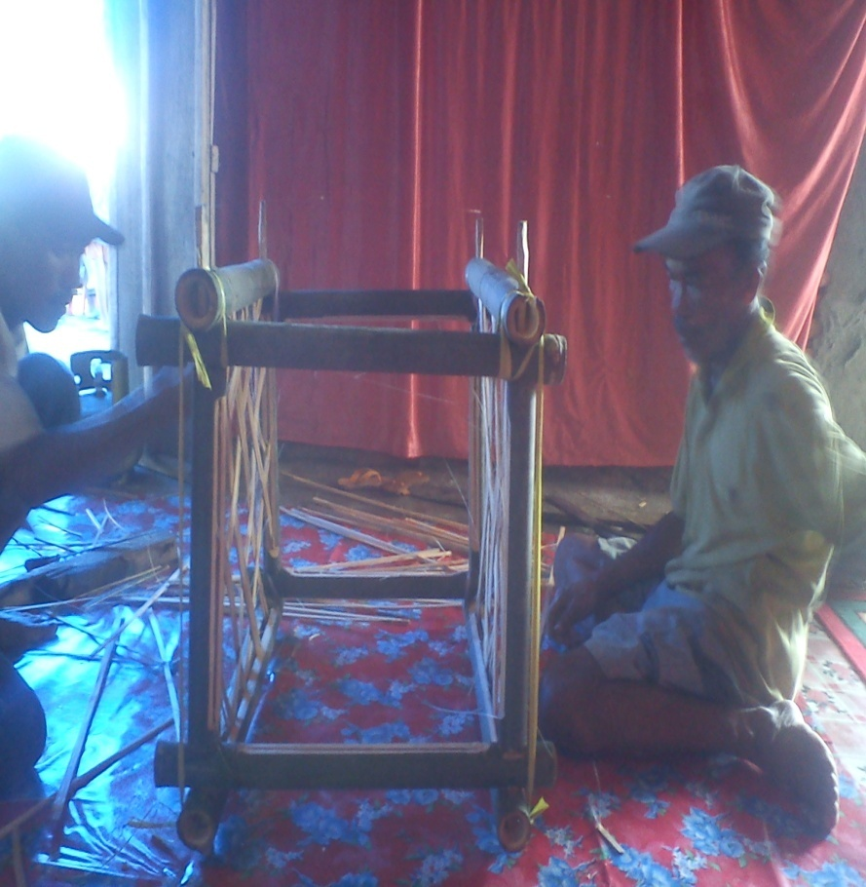
Gambar 1
Me’bu bola suci (pembuatan tempat sesajen)
(Dokumentasi, Niswan, 2011)

- Me’bu kanre-kanre (persiapan/pembuatan sesajen)
Sesajen biasanya disiapkan oleh orang-orang yang akan mengadakan Mappano dibantu oleh para tetangga atau keluarga. Sesajen ini terbuat dari beberapa makanan atau masakan yang akan digunakan untuk mappano seperti pemanggangan ayam, menanak nasi, memasak sokko (Beras ketan yang dikukus) dan kampalo (beras ketan yang dibungkus daun kelapa lalu di masak), membuat ketupat, membuat kue. kemudian ditata rapi di possi’ bola (pusat rumah) yang siap untuk di baca-baca (barasanji).

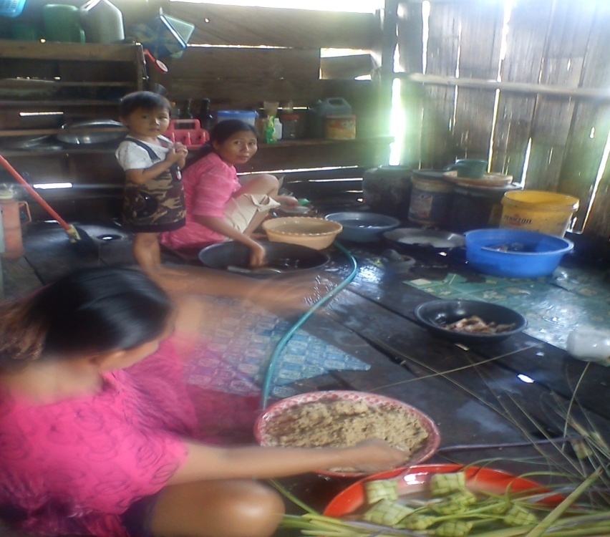
Gambar 2
Me’bu kanre-kanre (pembuatan sesajen)
(Dokumentasi, Niswan, 2011)

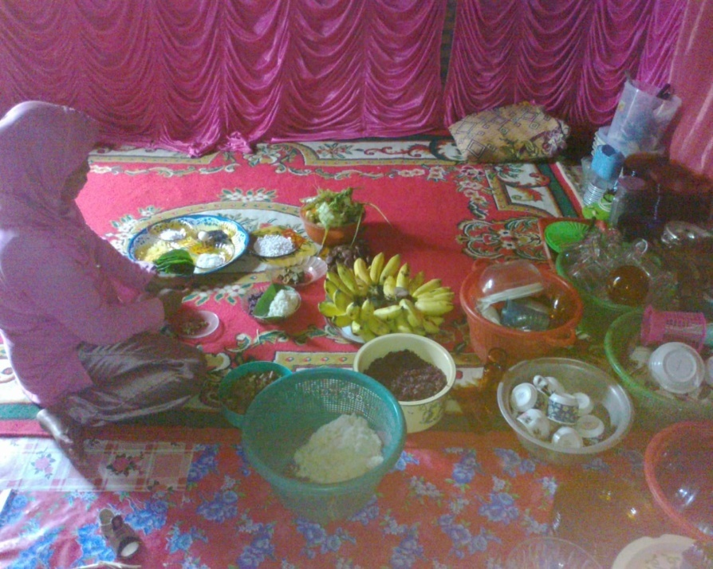
Gambar 3
Penataan sesajen
(Dokumentasi, Niswan, 2011)

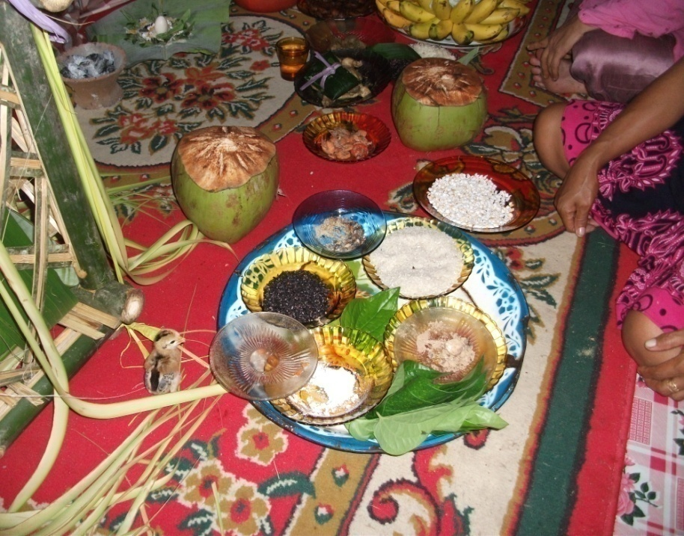

Gambar 4
Kanre sangka’ (sesajen pelengkap)
(Dokumentasi, Niswan, 2011)

Kanre poko’ (sesajen utama) seperti berre’ maridi (beras kuning), tello’ (telur), berre’ pute (beras putih), pelo’ (rokok), daun sirih, benno (jagung yang disangrai sampai mekar) disusun di atas daun pisang kemudian dibentuk lingkaran. Telur diletakkan dibagian dalam kemudian dikelilingi oleh beras kuning dan beras putih, benno (jagung yang di sangrai sehingga mekar), daun sirih yang sudah digulung kemudian disusul oleh rokok. (Wawancara Bacce Loppo, Ulu Tedong 2011)
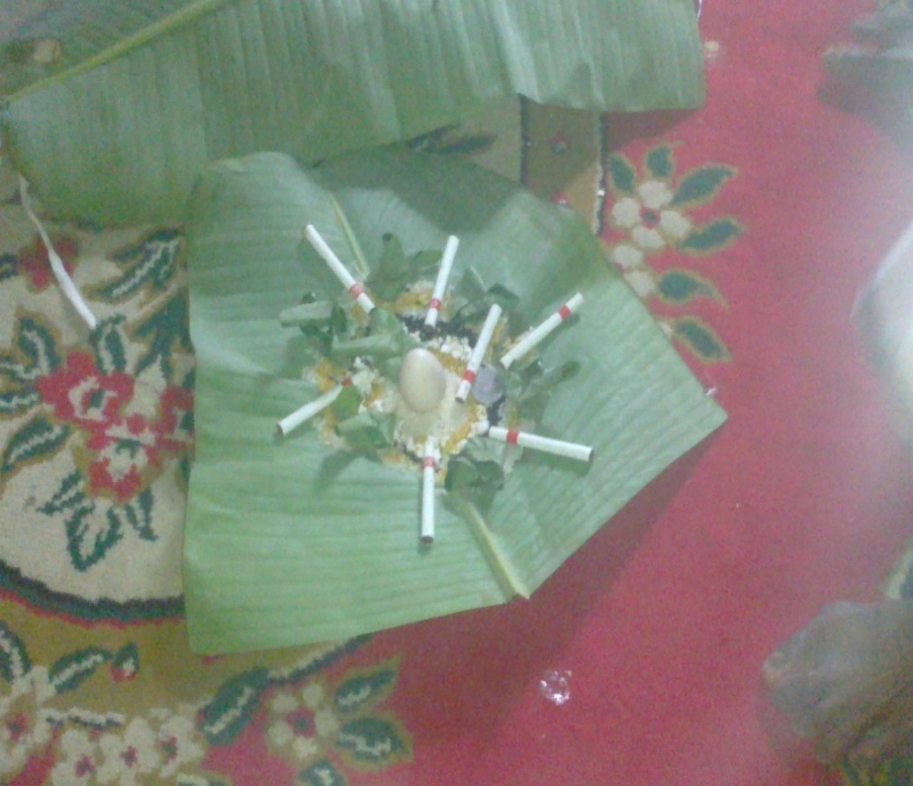
Gambar 5
Kanre poko’ (sesajen utama)
(Dokumentasi, Niswan, 2011)

- A’baca-baca (Barasanji)
Sebelum sesajen dmasukkan ke dalam bola suci (tempat sesajen), terlebih dahulu melakukan proses a’ baca-baca (barasanji) yaitu pembacaan doa-doa kepada Allah SWT dan pengucapan salawat-salawat kepada Nabi Muhammad SAW oleh sanro (dukun) yang diyakini dapat menyampaikan doa-doa tersebut kepada Allah SWT, yang diyakini agar sesajen atau makanan yang akan diserahkan atau dimasukkan ke dalam air (sungai) mendapat ridho dari Allah SWT dan sesajen itu manjur untuk tolak bala nantinya bagi seluruh anggota keluarganya.
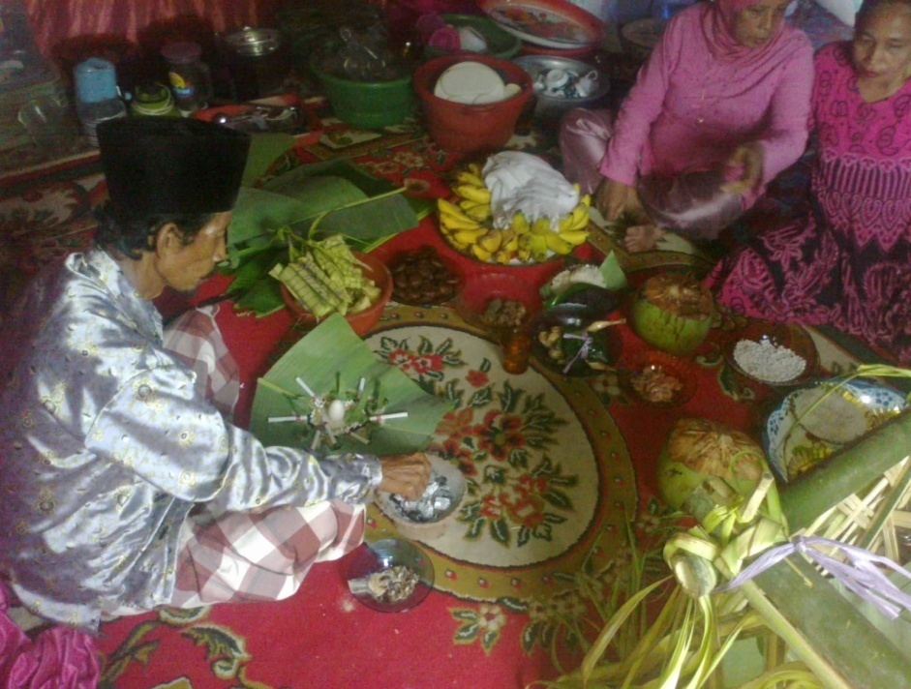
Gambar 6
Prosesi A’baca-baca (Barasanji)
(Dokumentasi, Niswan, 2011)

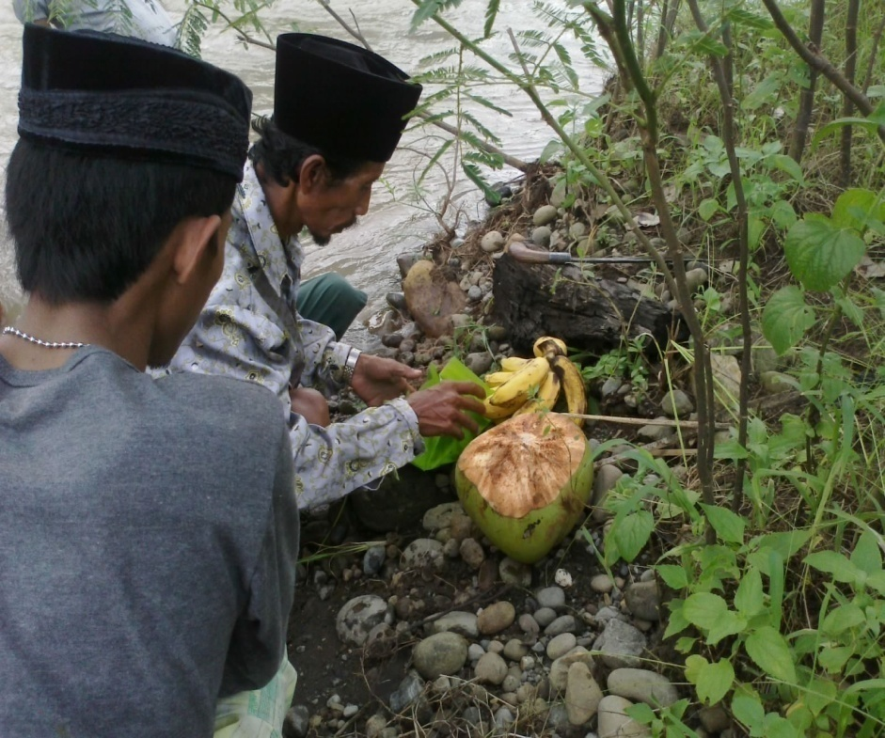
Gambar 11
Pembacaan kanre poko’ (sesajen utama) oleh sanro (dukun) saat berada di Sungai Balantieng Ulu Tedong
(Dokumentasi, Niswan, 2011)

- Pembungkusan dan penyusunan sesajen ke dalam bola suci (tempat sesajen)

Setelah melakukan kegiatan a’baca-baca (barasanji), sesajen kemudian dibungkus. Kanre poko’ (sesajen utama) dibungkus oleh sanro (dukun) agar lebih ampuh dan lebih afdal jika diserahkan kepada tu risalo’ (buaya), sedangkan sesajen pelengkap dibungkus oleh anggota keluarga karena sajian ini nantinya hanya diperebutkan oleh anggota keluarga dan tetangga yang ikut.
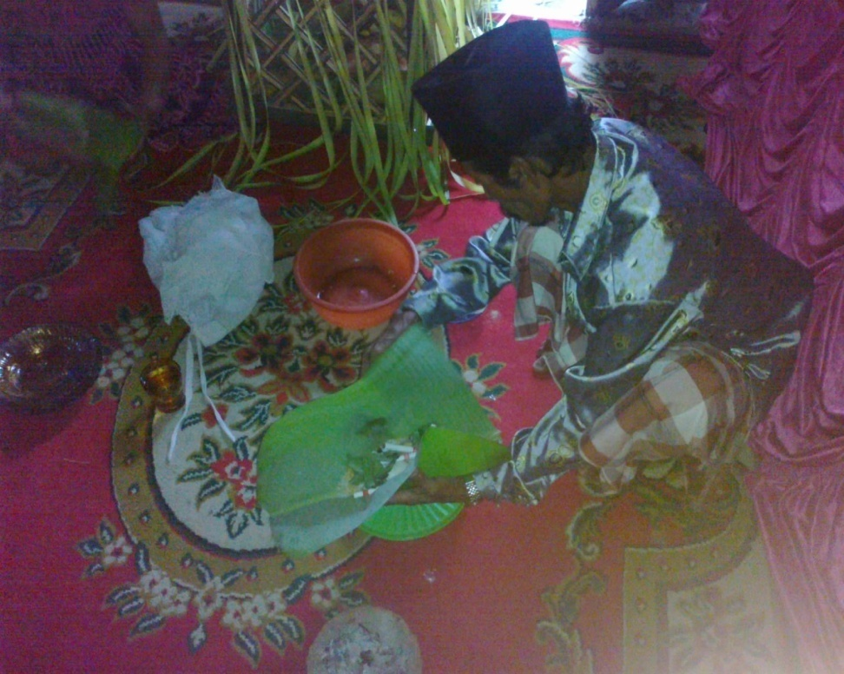
Gambar 7
Kanre poko’ (sesajen utama) dibungkus oleh sanro (dukun)
(Dokumentasi, Niswan, 2011)

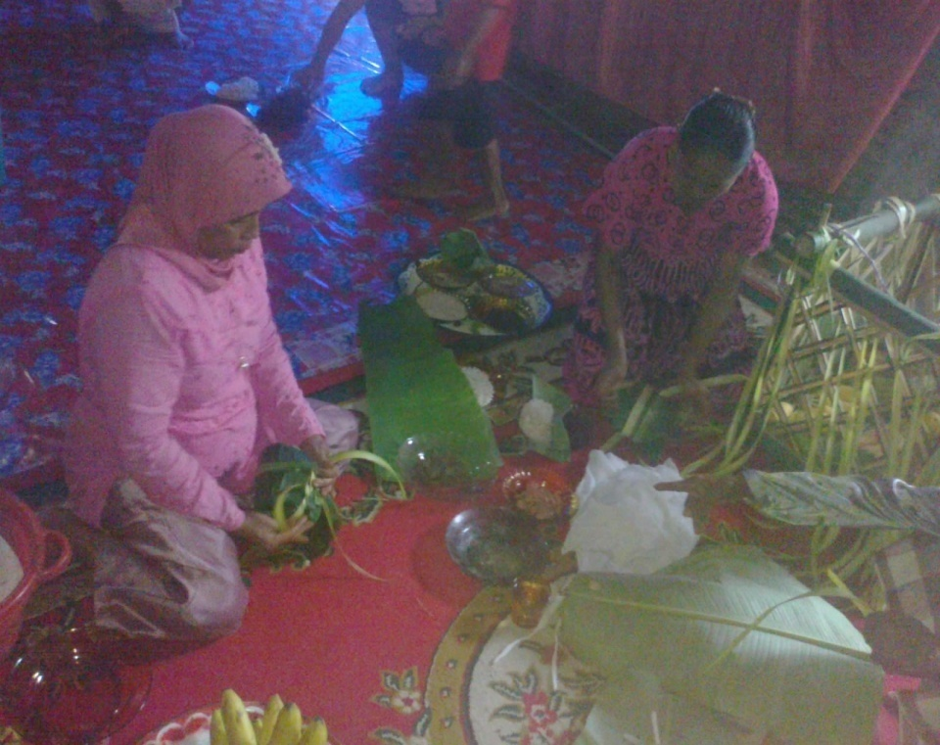

Gambar 8
Kanre sangka’ (sesajen pelengkap) dibungkus oleh anggota keluarga
(Dokumentasi, Niswan, 2011)

Setelah selesai dibungkus kedua sesajen disusun ke dalam tempat sesajen atau bola suci dengan rapi. Penyusunan ini dimulai dari kaluku lolo (kelapa muda), kemudian unti (pisang) dan sajian pelengkap lainnya. Setelah itu, barulah sajian utama seperti tello (telur), berre’ maridi (beras kuning) dan lainnya di simpan dibagian atas agar sanro (dukun) lebih mudah nantinya mengambil sajian utama jika berada di daerah sungai dan namanya juga sesajen utama maka harus di simpan dibagian atas dan salah satu bahan sesajen utamanya seperti telur tidak pecah. (Wawancara Gustina S.Pd, Ulu Tedong 2011)

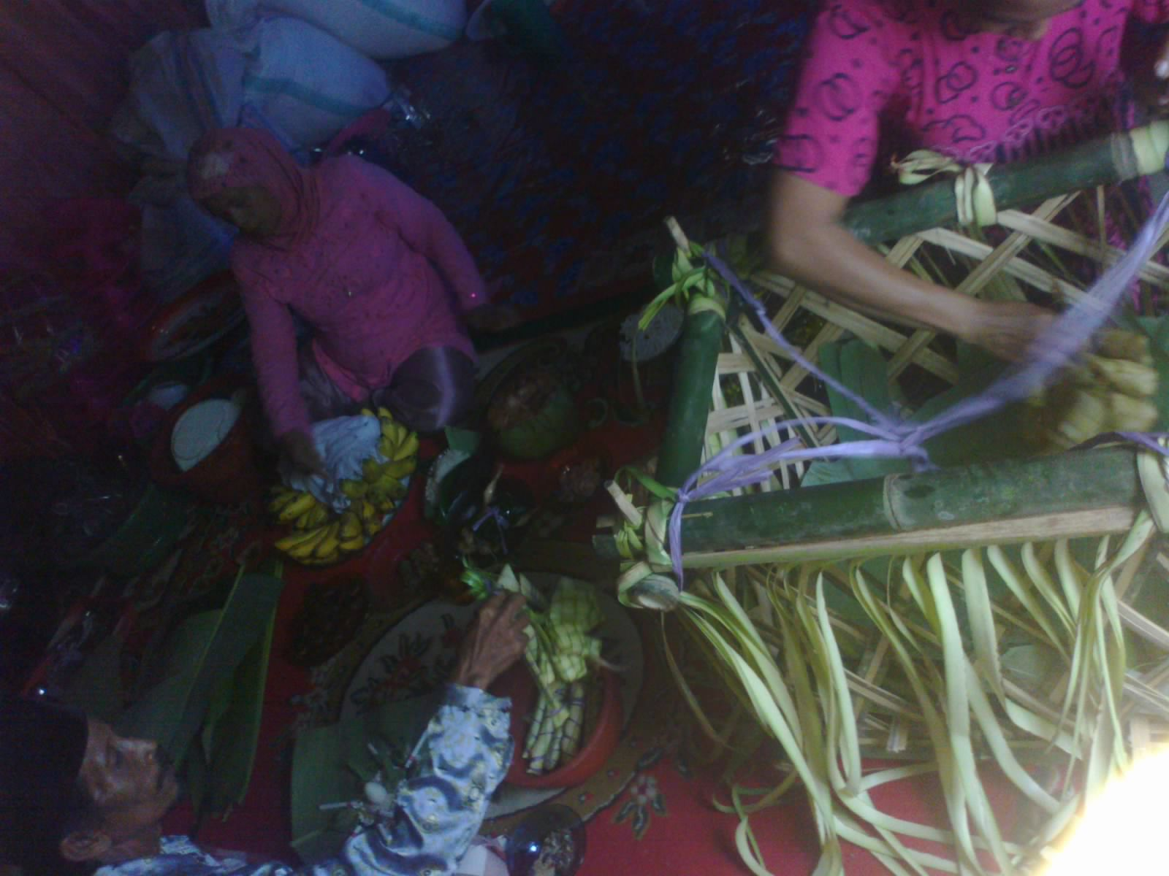
Gambar 9
Penyusunan kanre-kanre (sesajen) ke dalam bola suci (keranda)
(Dokumentasi, Niswan, 2011)

- Mappano bola suci (Menurunkan tempat sesajen) ke dalam sungai
Setelah selesai acara pembungkusan dan penyusunan, barulah mereka berangkat ke sungai untuk menghanyutkan bola suci (tempat sesajen) tersebut. Bola suci (tempat sesajen) itu dipikul oleh beberapa orang. Sedangkan yang lain mengikuti dari belakang. Biasanya yang ikut kebanyakan anggota keluarga, tetangga dan sanro (dukun) yang akan menurunkan kanre sangka’ (sesajen utama) tersebut ke dalam sungai yang dianggap mampu menyerahkan kanre sangka’ (sesajen utama) itu ke tu risalo’ (buaya).
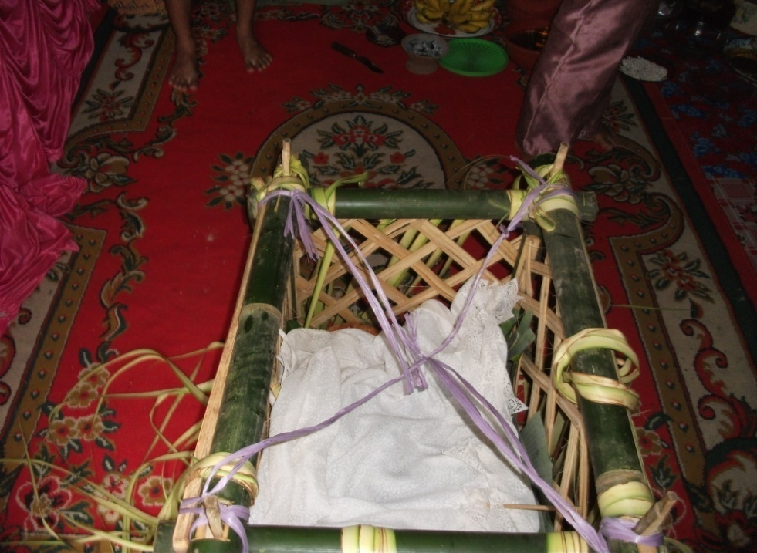
Gambar 10
Bola suci (tempat sesajen) yang siap dibawa ke Sungai Balantieng Ulu Tedong
(Dokumentasi, Niswan, 2011)
Setelah sampai di sungai, anggota keluarga mempersilahkan sanro (dukun) untuk menurunkan sesajen utama ke dalam sungai. Akan tetapi sebelum itu sanro (dukun) kembali memanjatkan doa-doa kepada Allah SWT. . (Wawancara Bacce Loppo, Ulu Tedong 2011)
Sesudah itu barulah kanre poko’ (sesajen utama) di masukkan ke dalam sungai guna menyerahkan sesajen itu kepada tu risalo’ (buaya) dengan mendorong ke tempat air sungai yang dalam, karena mereka mempunyai keyakinan bahwa disitulah tu risalo’ (buaya) itu tinggal.
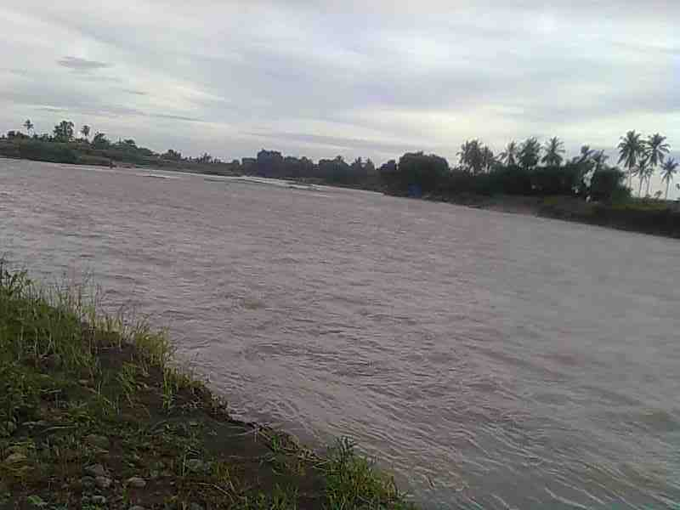
Gambar 12
Solo’ (Sungai) Balantieng di Ulu Tedong tempat menurunkan sesajen
(Dokumentasi, Niswan, 2011)

Setelah itu, dukun dan dibantu oleh anggota keluarga menurunkan bola suci tersebut ke dalam sungai. Biasanya kanre sangka’ (sesajen pelengkap) diperebutkan oleh mereka yang ikut ke sungai untuk dimakan atau dibawa pulang. Setelah itu sepasang pengantin mencuci muka menggunakan air sungai yang ada di dalan bola suci diikuti oleh keluarganya. Sesudah itu barulah bola suci itu dihanyutkan sesuai dengan aliran sungai.

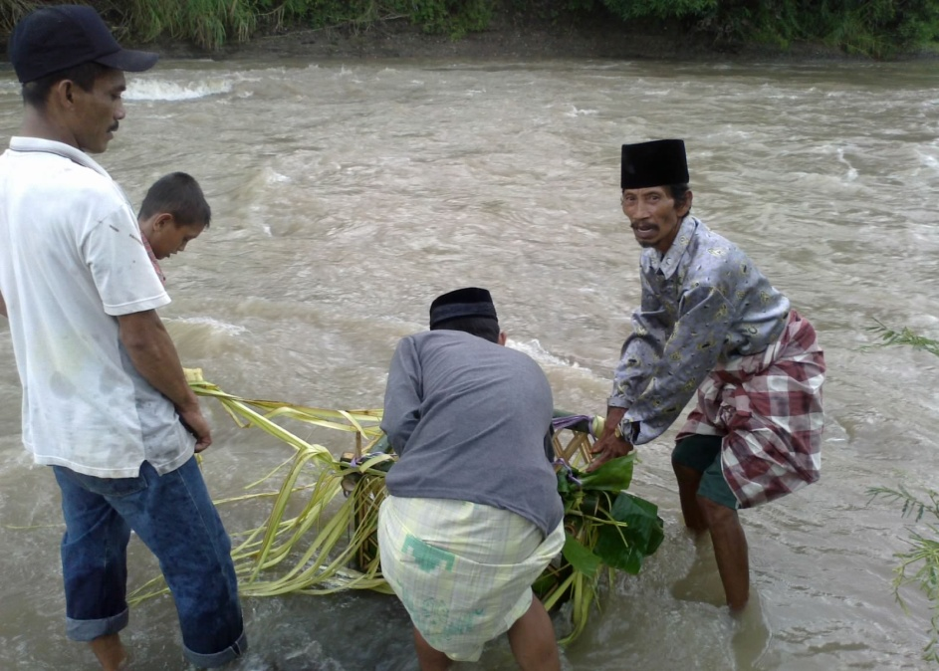
Gambar 13
Mappano (penurunan) bola suci ke Sungai Balantieng
(Dokumentasi, Niswan, 2011)

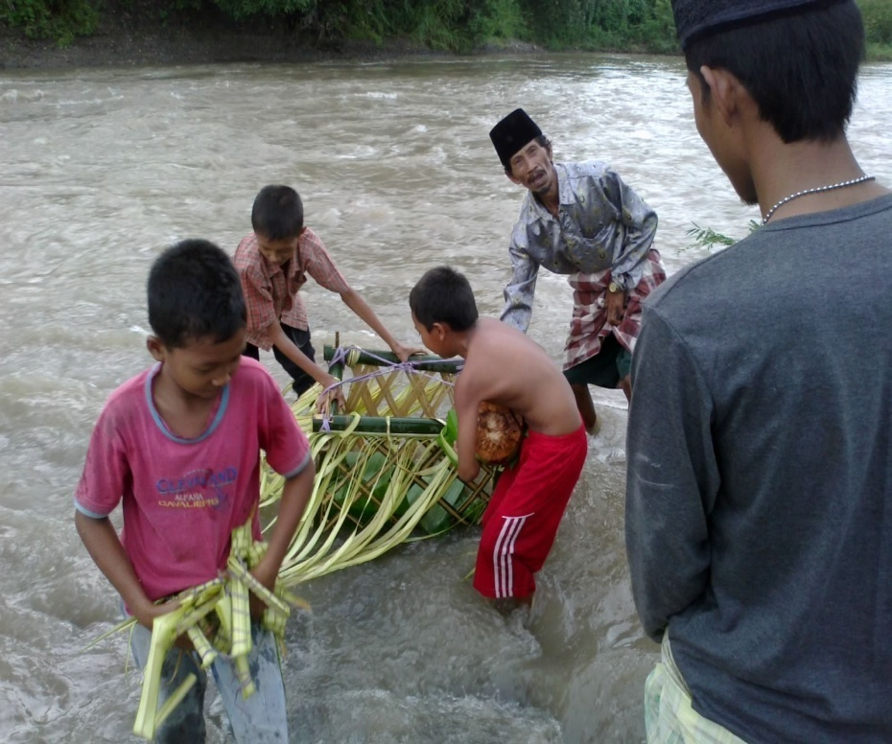
Gambar 14
Berebutan kanre sangka’ (sesajen pelengkap)
(Dokumentasi, Niswan, 2011)

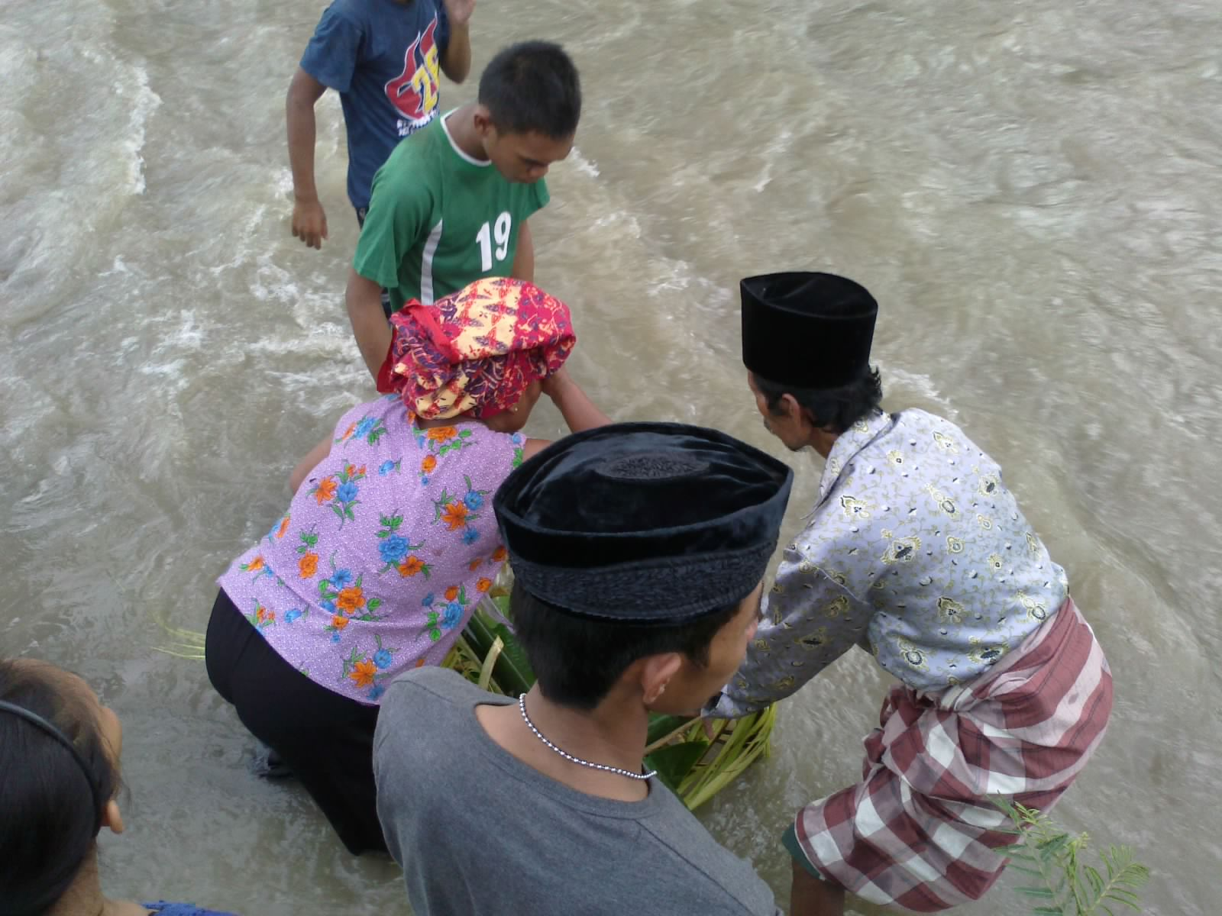
Gambar 15
Proses mencuci muka
(Dokumentasi, Niswan, 2011)

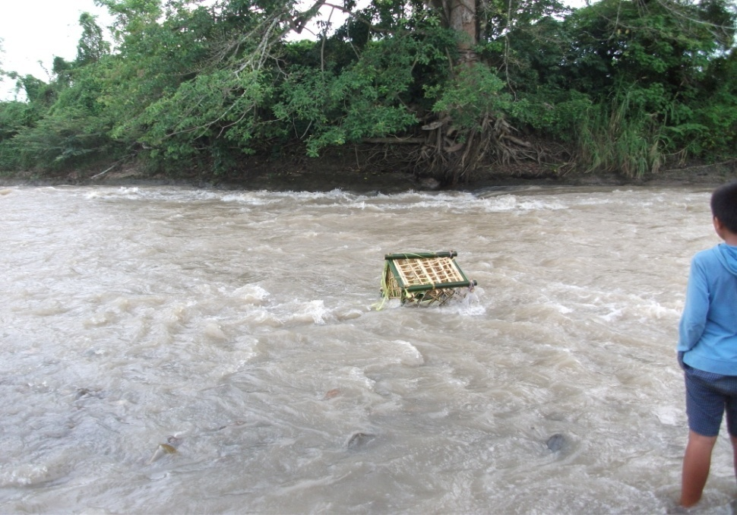
Gambar 16
Bola suci dihanyutkan
(Dokumentasi, Niswan, 2011)

- Pembahasan
Bulukumba adalah salah satu daerah di propinsi Sulaewesi Selatan yang memiliki khasanah kebudayaan tradisional yang unik dan beraneka ragam. Kekayaan budaya tradisional Bulukumba terlihat dari keberadaan tempat-tempat bersejarah dan tersebar di beberapa daerah yang memiliki nilai historis yang tidak dapat dipisahkan dengan komunitas masyarakat Bulukumba itu sendiri. Secara geografis, Bulukumba dapat dikelompokkan dalam dua sisi pantai, yaitu pantai selatan mencakup Gantarang, Kindang, Ujung Bulu, Ujung Loe, dan sebagian Bonto Bahari. Kebudayaan tradisional itu sendiri berupa kuburan-kuburan zaman dahulu, rumah kuno, possi tana dan lain sebagainya. Di samping itu sebagian masyarakat masih meyakini aliran animisme dan dinamisme. Selain itu ada juga beberapa upacara-upacara ritual yang selalu dilakukan yaitu Upacara Attahuru Bente, Upacara Akkalomba, Upacara Akkattere, Mappadendang dan Mappano Bola suci di Solo’e.
Mappano Bola Suci adalah menurunkan sesuatu di air atau di tempat tertentu dengan menggunakan bola suci. Bola suci ini adalah sebuah tempat sesajen yang dibuat sedemikian rupa sehingga terbentuk keranda yang kokoh yang terbuat dari rautan bambu. Mappano Bola Suci adalah salah satu upacara ritual yang dilakukan oleh masyarakat Ulu tedong dan Ujung Loe umumnya yang menganggap bahwa mereka mempunyai keluarga yang hidup di air seperti buaya dan lain-lain. Kegiatan ritual seperti ini sudah berlangsung secara turun temurun dari nenek moyang mereka. Munculnya upacara ritual ini tidak diketahui kapan terjadinya secara pasti karena tidak ada catatan tertulis mengenai upacara ini melainkan hanya informasi lisan dari nenek masyarakat Ulu Tedong terdahulu. Akan tetapi upacara ini masih dilakukan sampai sekarang karena mereka mempunyai keyakinan jika tidak melakukan upacara ini maka akan mendapat sakit.
Adapun tujuan mappano bola suci ini adalah :
- Untuk membagi-bagikan rezeki mereka kepada keluarganya yang hidup di air atau tu risalo’ (buaya) agar tu risalo’ ini juga dapat merasakan nikmatnya atau rezeki yang diberikan oleh Allah SWT. Dan anggota keluarga mereka selalu mengingat bahwa dia juga mempunyai keluarga di air.
- Untuk tolak bala, agar keluarga yang hidup di daratan terhindar dari malapetaka atau bahaya yang berasal dari keluarganya yang ada di air dan roh-roh jahat yang akan menimpanya.
- Merupakan kegiatan ritual yang dilakukan dari nenek moyang mereka sejak dulu. Karena dari dulu nenek moyang mereka menganut paham animisme dan dinamisme bahkan anggota keluarganya sekarang pun, walaupun sudah menganut agama islam tetapi masih melakukan hal tersebut.
(Wawancara Gustina, S.pd, Ulu Tedong 2011)
Mappano bola suci ini dilakukan di sungai tempat mereka tinggal karena mereka menganggap bahwa air yang ada di sungai tersebut satu arah yaitu akan bertemu di muara. Penurunan bola suci ini dilakukan pada hari-hari tertentu, biasanya pada saat pesta seperti pesta perkawinan.
Adapun persiapan untuk Mappano ini terbagi menjadi dua yaitu kanre poko’ (sesajen utama) dan sesajen pelengkap. Kanre poko’ (sesajen utama) yaitu :
- Berre’ maridi (beras kuning) 1 genggam
Berre’ maridi (beras kuning) dijadikan sajian utama karena mempunyai makna lambang, pangkat tinggi dan kedudukan, agar sepasang pengantin nantinya mendapat kedudukan dan pangkat yang lebih baik dari sebelumnya.
- Berre’ pute (beras putih) 1 genggam
Berre’ pute (beras putih) mempunyai makna lambang kesucian, bersih dan jernih agar perkawinan mereka selalu suci dan bersih dari hal-hal yang buruk.
- Tello’ manu’ mata (telur ayam mentah) 1 butir
Tello’ manu’ (telur ayam) bermakna manusia diciptakan tuhan dengan derajat (fitrah) yang sama, yang membedakan hanyalah ketakwaan dan tingkah lakunya.
- Pelo’ (rokok) 7 batang
Pelo’ (rokok), bentuk yang panjang dan bulat sehingga mempunyai makna kehidupan dari sepasang pengantin lebih lama dan selalu awet dan disukai oleh nenek mereka dulu.
- Mi’ raung (Daun sirih) 7 lembar
Mi’ raung (Daun sirih) merupakan tumbuhan yang banyak memiliki kegunaan sehingga dijadikan bahan utama agar kelak nantinya sepasang pengantin berguna bagi dirinya dan orang lain.
- Benno (jagung yang disangrai sehingga menjadi mekar)
Benno (jagung yang disangrai sehingga menjadi mekar) dijadikan sesajen utama agar sepasang pengantin selalu disukai orang lain dimanapun dan mempunyai banyak keturunan seperti halnya jagung.
- Raung unti’ (daun pisang)
Raung unti’ (daun pisang) digunakan sebagai pengalas atau pembungkus dari bahan utama ini karena daun pisang mempunyai ukuran yang besar dan bersih.
Adapun kanre sangka’ atau bahan pelengkapnya yaitu : a. Kaluku lolo (Kelapa muda) 2 buah, b. Beppa buaya (Kue model buaya) 2 buah, c. Beppa pitu (Kue tujuh) 14 buah c.Unti bo’ge (pisang mentega) 2 sisir, d. Sokko’ lotong (beras ketan hitam yang sudah dikukus) 1 piring, e. Sokko’ pute (Beras ketan putih yang sudah dikukus) 1 piring, f. Beppa timba’ layara (Kue yang berbentuk segitiga) 2 buah, g. Kampalo (beras ketan yang dibungkus daun kelapa kemudian direbus) 14 buah, h. pa’doko kampalo (cetakan kampalo) 14 buah, i. Ketupat 14 buah, j. Anyaman ketupat 14 buah, k. Manu’ bakaka’ ( ayam jantan ) 1 ekor yang sudah dipanggang, l. Dodo’ manu’ (ayam hidup dan masih muda 1 ekor, m. Bola suci (tempat sesajen)
Upacara ritual Mappano ini dilakukan dengan beberapa susunan kegiatan yaitu mulai dari pembuatan keranda sampai dengan penurunan sesajen ke dalam sungai atau penyerahan kanre-kanre (sesajen) kepada tu risalo’ (buaya).
Proses pelaksanaan upacara rirual Mappano dilakukan dengan pembuatan bola suci. Bola suci ini terbuat dari bambu yang diraut kemudian dianyam sedemikian rupa sehingga berbentuk persegi sehingga terlihat seperti kubus. Bola suci ini dihiasi dengan daun kelapa yang masih berwarna kuning dan di balut oleh kaci atau kain putih. Setelah itu barulah diadakan pembuatan sesajen. Pembuatan sesajen ini biasa dibantu oleh tetangga atau keluarga yang sengaja datang dari kampong sebelah untuk membuat sesajen tersebut.
Setelah semua siap (sesajen utama dan sesajen pelengkap ) barulah sesajen tersebut ditata rapi di possi’ bola (pusat rumah) untuk melakukan proses a’baca-baca (barasanji). Orang yang melakukan proses a’baca bukan sembarang orang saja melainkan sanro (dukun) yang diyakini bisa atau mampu menghantarkan doa-doa kepada Allah SWT dan Nabi Muhammad SAW. Setelah acara a’ baca-baca (barasanji) selesai barulah sesajen itu di bungkus dengan daun pisang dan diikat dengan daun kelapa. Sesajen utama diibungkus oleh sanro (dukun) agar lebih ampuh dan lebih afdal jika diserahkan kepada tu risalo’ (buaya), sedangkan sesajen pelengkap dibungkus oleh anggota keluarga karena sesajen ini nantinya hanya diperebutkan oleh anggota keluarga dan tetangga yang ikut prosesi Mappano ini.
Kemudian setelah melakukan proses a’baca-baca (barasanji) dilanjutkan dengan proses penyusunan sesajen ke dalam bola suci. Sesajen pelengkaplah yang pertama kali di susun ke dalam bola suci kemudian disusul dengan kanre poko’ (sesajen utama). Sesajen utama disimpan dibagian paling atas supaya mudah diambil saat berada di sungai nantinya dan namanya sesajen utama maka harus di simpan dibagian atas dan salah satu bahan sajian utamanya seperti telur tidak pecah
Sesudah itu, barulah bola suci yang berisi sesajen di gotong beramai-ramai ke sungai untuk diserahkan ke tu risalo’ (buaya). Cara menempuh sungai yaitu dengan jalan kaki melewati pematang sawah. Sesampai di sungai salah satu anggota keluarga mempersilahkan kembali kepada sanro (dukun) untuk melakukan proses a’baca-baca (barasanji). Sebelum sesajen utama diturunkan ke sungai terlebih dahulu dilakukan proses a’baca-baca (barasanji). Sesudah itu dukun langsung menurunkan sesajen utama tersebut ke sungai, dilanjutkan dengan penurunan bola suci yang diangkat secara beramai-ramai diturunkan ke dalam sungai. Kemudian sesajen pelengkap atau isi dari bola suci diperebutkan oleh mereka yang berada di sungai. Setelah itu pasangan pengantin dipersilahkan mencuci muka untuk yang pertama karena dialah yang akan menjalankan rumah tangga yang baru lalu anggota keluarga ikut mencuci muka dengan menggunakan air sungai yang ada di dalam bola suci (tempat sesajen) tersebut.
Proses dari upacara ritual Mappano Bola suci yang selalu dilaksanakan oleh masyarakat ujung loe umumnya dan masyarakat Ulu Tedong khususnya yang dimulai dari proses pembuatan bola suci sampai dengan penurunan bola suci ke sungai.

BAB V
KESIMPULAN DAN SARAN
- Kesimpulan
Berdasarkan uraian pembahasan pada bab-bab di atas, maka dapat disimpulkan bahwa :
- Latar belakang keberadaan upacara ritual Mappano Bola suci di Solo’e yang dilaksanakan oleh masyarakat Ulu Tedong merupakan bagian dari kehidupan masyarakat Ulu Tedong yang tidak diketahui kapan pasti terjadinya yang sudah dilakukan oleh nenek moyang mereka dahulu yang sampai sekarang masih dilakukan. Latar belakang terjadinya yaitu berawal dari keyakinan atau kepercayaan masyarakat yang menganggap mereka mempunyai keturunan atau keluarga di air (buaya).
- Proses pelaksanaan upacara ritual Mappano Bola suci ini mempunyai beberapa proses yaitu: a. Pembuatan bola suci atau tempat sesajen, b. Persiapan atau pembuatan sesajen, c. A’ baca-baca ( barasanji ) atau pembacaan doa-doa, d. Pembungkusan dan peyusunan sesajen ke dalam bola suci, e. Penurunan sesajen ke sungai
Adapun tujuan mappano bola suci ini adalah : a. Untuk membagi-bagikan rezeki mereka kepada keluarganya yang hidup di air, b. Untuk tolak bala, c. Merupakan kegiatan ritual lanjutan dari nenek moyang mereka.

- Saran-saran
Berdasarkan hasil penelitian dari upacara ritual Mappano Bola suci oleh masyarakat Ulu Tedong maka disarankan :
- Diperlukan dukungan dan kesadaran masyarakat setempat yang meyakininya untuk melestarikan upacara ritual Mappano ini agar tidak punah.
- Diharapkan perhatian pemerintah dan lembaga-lembaga kesenian dan parawisata yang ada agar lebih memperhatikan keberadaan uapacara-upacara serta tari-tarian yang ada di Indonesia khususnya Sulawesi Selatan.

DAFTAR PUSTAKA
- Sumber Cetak

Budhisantoso. S, 1981. Kesenian dan Nilai-nilai Budaya Analisis Kebudayaan, Jakarta: Departemen Pendidikan Dan Kebudayaan

Hasanuddin, dkk, 2007. Spektrum Sejarah Budaya Dan Tradisi Bulukumba, edisi II, Makassar: Media Karya Utama

Irmayanti Santi, “Pesta adat cemme passili di Desa Ulo-ulo Kecamatan Tellu Siattinge Kabupaten Bone”, Proposal Fakultas Seni Dan Desain Universitas Negeri Makassar, 2010.

Jazuli M, 1994. Telaah Teoritis Seni Tari, Semarang: Ikip Semarang Press
Koentjaraningrat, 1986. Kebudayaan Apresiasi Seni Dan Pendidikan Seni, Semarang: Ikip Semarang Press

Mahmud irfan, dkk, 2008. Datuk tiro penyiar Islam di Bulukumba, Bulukumba: Dinas perindustrian, Parawisata, Seni Dan Budaya

Manyambeang, 1994. Upacara Tradisional Dalam Kaitannya Dengan Peristiwa Alam Dan Kepercayaan Propinsi Sul-Sel, Jakarta: Departemen Pendidikan Dan Kebudayaan

Masidan, 1985. Simbol-Simbol Upacara Tradisional, Sulawesi Selatan: Ujung Pandang Press

Nur Rafiuddin, 2008. Aku Bangga Berbahasa Bugis, Makassar : Rumah Ide

Oka A. Yoeti, 1985. Melestarikan Seni Budaya Tradisional Yang Nyaris Hampir Punah, Surabaya

Rohidi, Tjetjep Rohendi, 2000. Revitalisasi Seni Budaya Tradisional, Makassar: Fort Rotterdam

Tim, 2002. Kamus Besar Bahasa Indonesia, Jakarta: Departemen Pendidikan Nasional Balai Pustaka
Wardhana Wisnu, 1998. Pendidikan Seni Tari, Jakarta: Depdikbud
Yudhistira, 2005. Kamus Besar Bahasa Indonesia, Jakarta: Balai Pustaka

- Sumber tidak tercetak

http://id.shvoong.com/social-sciences/sociology/2023362-pengertian-adat-secara-umum/#ixzz1Z11KzMh6

Http : // mulfiblog. Wordpress.com/2009/10/20/pengertian-tradis)

Http://www.google.co.id/ letak+geografis bulukumba

LAMPIRAN I

FORMAT INTERVIEW
- Dapatkah Ibu menceritakan sejarah lahirnya upacara ritual Mappano Bola Suci di Ulu Tedong Kecamatan Ujung Loe Kabupaten Bulukumba?
- Apa-apa saja yang dipersiapkan dalam melakukan upacara ritual Mappano Bola Suci di Ulu Tedong Kecamatan Ujung Loe Kabupaten Bulukumba?
- Apa tujuan dari upacara ritual Mappano Bola Suci di Ulu Tedong Kecamatan Ujung Loe Kabupaten Bulukumba?
- Bagaimana proses pelaksanaan upacara ritual Mappano Bola Suci di Ulu Tedong Kecamatan Ujung Loe Kabupaten Bulukumba?
- Apa yang dilakukan ketika sampai di tempat penurunan bola suci?
- Kapan dilakukan upacara ritual Mappano Bola Suci di Ulu Tedong Kecamatan Ujung Loe Kabupaten Bulukumba?
- Bagaimana cara persiapan sesajen untuk upacara ritual Mappano Bola Suci di Ulu Tedong Kecamatan Ujung Loe Kabupaten Bulukumba?

Narasumber 1
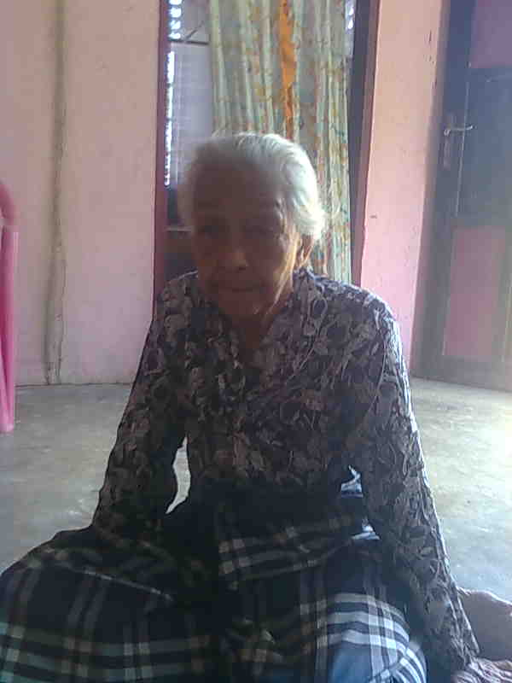
Nama : Indo’ Tawa’ ( Puang Toa )
Umur : 91 Tahun
Pekerjaan : Sanro
Alamat : Balong Kecamatan Ujung Loe
Peran : Tokoh masyarakat

Narasumber 2
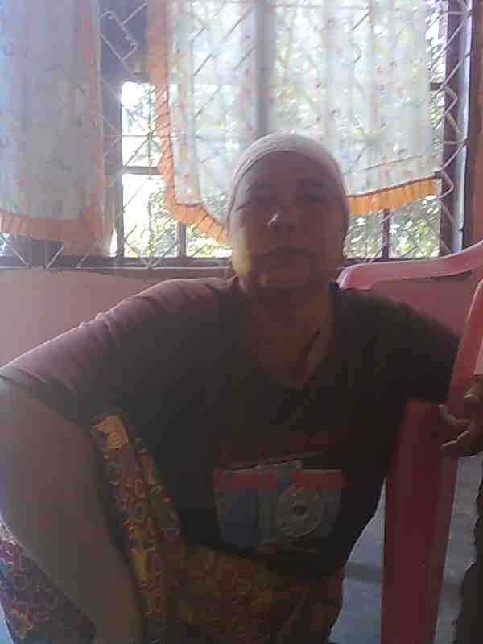
Nama : Bacce’ Loppo
Umur : 58 Tahun
Pekerjaan : Petani
Alamat : Balong Kecamatan Ujung Loe
Peran : Orang tua dari pengantin wanita

Narasumber 3
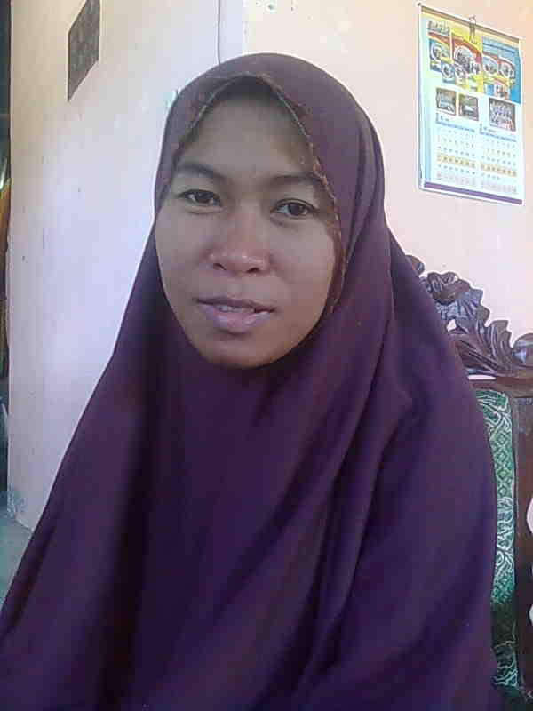
Nama : Gustina S.Pd
Umur : 35 Tahun
Pekerjaan : Pegawai Negeri Sipil
Alamat : Ulu Tedong kecamatan Ujung Loe
Peran : Tokoh Masyarakat

Riwayat Hidup

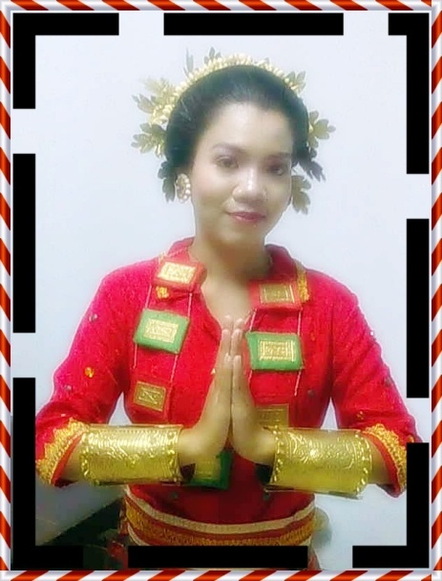
Rina Ariani, lahir di Bira Bulukumba pada tanggal 17 Agustus 1989, anak kelima dari enam orang bersaudara dari pasangan H. Beru dan Sariyani. Mengikuti pendidikan formal di SD Negeri 168 Dangke dan pada tahun 2001 penulis melanjutkan pendidikan tingkat pertamanya di SMP Negeri 3 Bontobahari dan tamat pada tahun 2004 dengan membawa predikat juara umum 3, kemudian meneruskan pendidikan tingkat menengahnya di SMK Negeri 1 Bulukumba dan berhasil lulus pada tahun 2007 dengan menyandang nilai yang memuaskan dan mendapat piagam penghargaan juara umum 4. Penulis pun melanjutkan pendidikannya di perguruan tinggi Universitas Negeri Makassar Fakultas Bahasa Dan Seni yang sekarang berubah menjadi Fakultas Seni Dan Desain melalui jalur SNMPTN dan memilih Jurusan Pendidikan Sendaratasik. Penulis mengikuti organisasi kampus yaitu HMPS (Himpunan Mahasiswa Pendidikan Sendratasik) dan UKM SENI UNM untuk menambah ilmu atau wawasan sesuai dengan jurusan yang dipilihnya.

